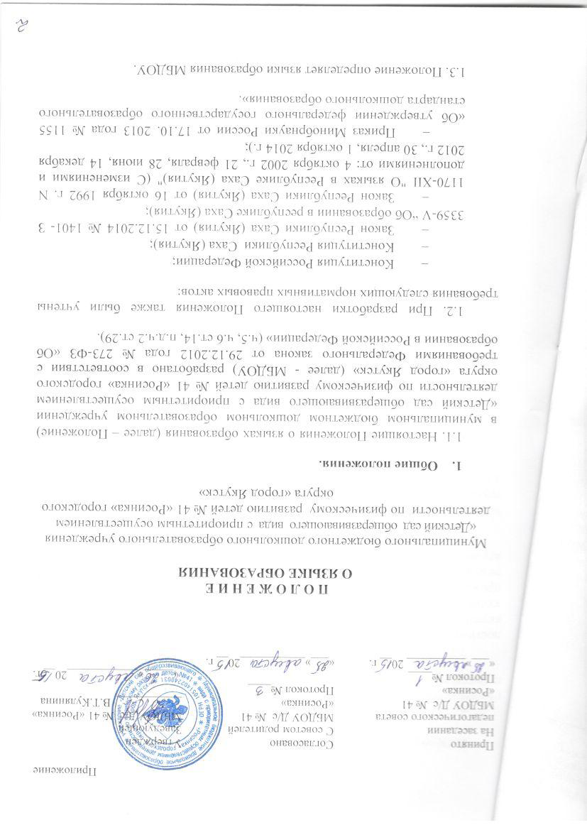

2. Образовательная деятельность.
2.1. Образовательная деятельность в МБДОУ осуществляется на двух равноправных государственных языка Республики Саха (Якутия): якутском и русском.
2.2. Обучение воспитанников МБДОУ якутскому языку начинается с достижения ими возраста 3-х лет ( со второй младшей группы). В группе с якутским языком обучения воспитание и обучение проводится на якутском языке. Обучение якутскому языку в группах с русским языком обучения проводится педагогом джополнительного образования по обучению детей разговорному якутскому языку 1 раз в неделю в рамках режима дня в игровых формах.
2.3. Обучение детей якутскому и русскому языкам в рамках непосредственной образовательной деятельности начинается состаршей группы. Обучение детей якутскому и русскому языкам осуществляется 1 раза в неделю в первой половине дня.
2.4. Воспитатель (воспитатели) по обучению якутскому и русскому языкам ведут индивидуальную работу с воспитанниками в свободное от непосредственно образовательной деятельности время, создают языковую среду в общении с воспитанниками в течение дня, в том числе с целью закрепления ранее изученного материала.
2.5.Непосредственно образовательная деятельность по образовательным областям основной образовательной программой дошкольного образования МБДОУ в группах с русским языком обучения осуществляется на русском языке, с якутским языком обучения на родном якутском языке.
2.6.Содержание образования определяется основной образовательной программой дошкольного образования МБДОУ, которая принимается педагогическим советом МБДОУ, согласуется с Родительским советом и утверждается приказом заведующего МБДОУ.
2.7.Мероприятия, проводимые в МБДОУ, организуются на русском и якутском языках в зависимости от их целей, тематики, целевой аудитории и иных факторов.
3. Заключительные положения
3.1. МБДОУ обеспечивает открытость и доступность информации о языках образования путем размещения настоящего Положения на официальном сайте МБДОУ в сети Интернет.

